Прежде чем ответить на вопрос, что читать детям 4 — 5 лет, нужно выяснить чему в данном возрасте дети должны научиться, какими навыками овладеть. И если верить педагогам и психологам, то дети должны в этом возрасте отвечать на вопросы по прочитанным произведениям. Мало того, дети должны уметь оценивать поступки персонажей, уметь давать простые характеристики главным героям. Например, на вопрос «Какой была Лиса?», ребенок может ответить «Злой!» или «Хитрой». «Почему Зайчик плакал?» Ответы: «Его Лиса обидела!» «Ему жить негде!» «Зайке холодно!» А чтобы решить поставленные задачи, ребенку мало просто прочитать книжку, с ним нужно ее еще и обсудить. Очень важно спросить у ребенка кому он из главных героев сочувствует, кого бы наказал, а кого пожалел. Если отрицательный герой уже наказан, как чаще всего и бывает, то поинтересоваться у ребенка — правильно ли это, справедливо ли? Может, Лису не нужно было выгонять из лубяной избушки Зайки? Может Зайчика нужно оставить жить на улице?

Важно, очень важно!!! каждую прочитанную книгу с ребенком обсудить. Это учит малыша не просто глотать информацию, а задумываться о прочитанном. Даже если малышу всего 4 года! Когда по книге задаются вопросы, ребенок учится анализу текста. В будущем ответы на вопросы сформируются в навык ставить вопросы самостоятельно. А для чего нужно уметь анализировать тексты? Для того, чтобы впоследствии проводить аналогии с реальной жизнью. Умеющий думать во время чтения, будет ставить вопросы и в жизни. Он сможет гораздо лучше проанализировать различные ситуации, поведение окружающих и предвидеть развитие событий.

Еще одной из задач педагоги и психологи ставят умение детей в возрасте 4 — 5 лет выразительно читать стихи и потешки наизусть. Стихи должны быть небольшими по своему объему. Главное здесь научиться именно выразительно и эмоционально их декламировать.

***Список литературы***

***для детей 4 — 5 лет.***

**Для пересказа можно выбрать следующие сказки:**

* Смоляной бычок
* Зимовье зверей
* Колосок
* Гуси-лебеди
* Жихарка
* Привередница
* Про Иванушку-дурачка
* Лисичка-сестричка и волк
* Лисичка со скалочкой
* Лиса-лапотница
* Война грибов с ягодами
* Петушок и бобовое зёрнышко
* Два жадных медвежонка
* Красная шапочка (в пересказе Ш.Перро)
* Три поросенка (в пересказе С.Михалкова)
* Привередница (в обработке В.Даля)

**Для чтения:**

* К.Ушинский «Лиса Патрикеевна»
* М. Горький «Воробьишко»
* К.Чуковский «Айболит и воробей», «Краденое солнце»
* С.Маршак «Вот какой рассеянный», «Усатый-полосатый»
* В.Маяковский «Что такое хорошо и что такое плохо?»
* Е.Чарушин «Про зайчат»
* С.Михалков «Дядя Степа»
* З.Александрова «Елочка»
* Л.Квитко «Бабушкины руки»
* Е.Баратынский «Весна, весна!»
* В.Бианки «Лис и мышонок», «Первая охота»
* В.Берестов «Заячий след»
* Г.Х.Андерсон «Оле-Лукойе»
* В. Свальнов «Маленькая волшебница»
* В.Катаев «Дудочка и кувшинчик»
* Н.Носов «Живая шляпа»
* С.Козлов «Мы пришли сегодня в порт»
* А.Усачев «Дорожная песня»
* В. Осеева «Волшебная иголочка»

**Для заучивания наизусть:**

* В.Маяковский «Что такое хорошо и что такое плохо» (любой фрагмент)
* К.Чуковский «Муха-цокотуха» (любой фрагмент)
* Е.Чарушин «Что за звери» (любой фрагмент)
* Е.Благинина «Мамин день», «Не мешайте мне трудиться»
* С.Маршак «Мяч»
* З. Александрова «Ёлочка»
* А.Барто «Я знаю, что надо придумать»
* Ю. Кушак «Оленёнок»
* Е. Серова «Одуванчик», «Кошачьи лапки»
* В. Орлов «С базара», «Почему медведь зимой спит»
* Л. Николаенко «Кто рассыпал колокольчики…»
* Н. Пикулева «Пять котят спать хотят…»

Составитель:

педагог-психолог Фирка Т.Д.

МБДОУ Детский сад №47 «Теремок»

ПАМЯТКА

ДЛЯ РОДИТЕЛЕЙ

«Что читать детям 4-5 лет»

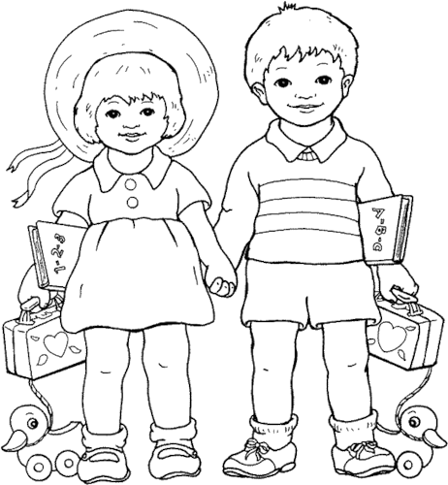

г. Архангельск 2015г.